MOTIVOS DE ORAÇÃO
- PROJETO CONQUISTA 250: R$ 12.500,00 (FALTAM 4 PARCELAS)
- Programação 2016, Eleição de Ministérios e Redes, Curas, Reconciliações, Multiplicação de Células.
- Pelos pastores Mendes & Mírian e família: Jônatas, Jéssica, Ma. Mendes e Elias.
- Pela unidade com os pastores Mendes & Mírian, principalmente DPGs e liderança em geral.
- Pelas crianças, adolescentes, jovens, adultos e anciãos da igreja, repreendendo todo mal.
- Pelos desviados e pelos decididos de 2015, declarando reconciliação e integração.
- Pelo nosso país. Repreendendo e expulsando espíritos malignos que agem através da corrupção, impunidade, violência e morte.
- Pelas autoridades: Pastores Neri (Supervisor Distrital) & Jeanete, Jorge Balbi (Presidente Estadual) & Du Carmo, Fco. Montefusco (Presidente Nacional) & Regiane.
- Pelo MIV-MODELO IGREJA VENCEDORA, pelas gerações de discípulos e nossas células, declarando multiplicação.
- Pelos pastores aliados ao MIV: Enivaldo/Elma, Nonato/Priscila, Carlos/Dora(Boa Vista), Lelis/Jane (Rio), Jamaniel/Julimar (Vilhena), Romulo/Marluce.

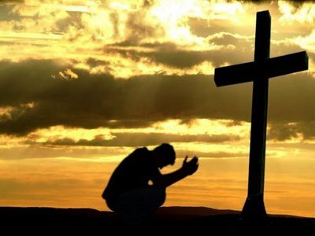
TÍTULO DAS MINISTRAÇÕES
l°dia-18/01-2ª. – Reconhecendo o avivamento
2°dia-19/01-3ª. – O equilibrio espiritual
3°dia-20/01-4ª. – Quando Deus envia o fogo
4°dia-21/01-5ª. – O acesso ao fluir do rio de Deus
5°dia-22/01-6ª. – O mover de Deus
6°dia-23/01-sáb – As tres unções
7°dia-24/01-dom – Icabode – foi-se a glória de Deus
8°dia-25/01-2ª. – A intimidade da glória de Deus
9°dia-26/01-3ª. – A excelencia da glória
10°dia-27/01-4ª. – Mantendo a fome pela presença de Deus
11°dia-28/01-5ª. – Cativos pelo amor
12°dia-29/01-6ª. – Sinais dos que amam a Deus
13°dia-30/01-sáb – Amando a presença de Deus
14°dia-31/01-dom – O pentecostes
15°dia-01/02-2ª. – Princípios de uma vida pródiga
16°dia-02/02-3ª. – O irmão do filho pródigo
17°dia-03/02-4ª. – Fatores de crescimento espiritual

Do livro “AVIVAMENTO PESSOAL” de Aluízio A. Silva (Pastor da Igreja Videira – Goiás/GO).

“Ore, como se tudo dependesse de Deus e trabalhe, como se tudo dependesse de você” (Joel Goldsmith).
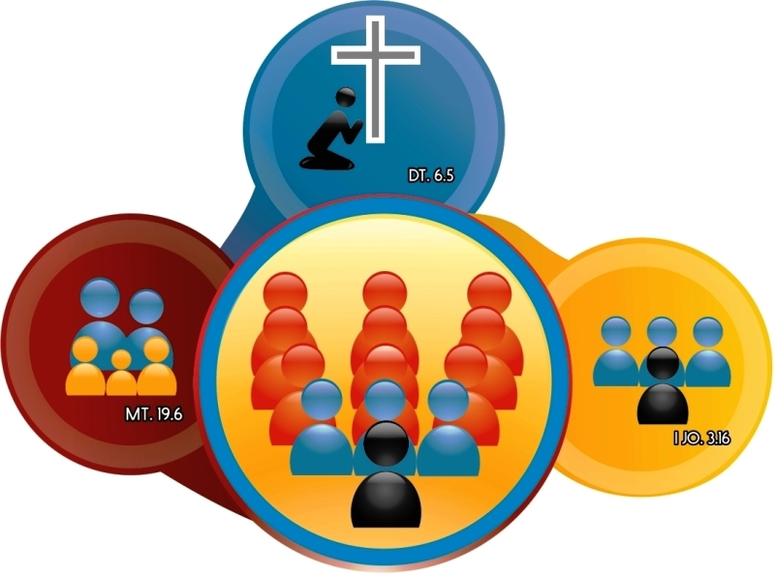
CAPELA CARISMÁTICA
=UMA COMUNIDADE EM CÉLULAS=
Rua Naper da Silveira (antiga Boa Esperança), 606, Vila da Prata (frente ao CIGS), Manaus/AM.
Site: www.idpbcapelacarismatica-ccvp.org
E-mail: mendes-idpb@outlook.com
Reuniões no templo: Qua 19h. e Dom. às 17 e 19.15h.Nas células: 3ª., 5ª., 6ª. e sáb.
Pastores-presidentes e Gab. past. e adm:
Neri & Jeanete Campos:99117-8893 & 99103-5075
Mendes & Mírian: 99165-7946 & 99166-5491.
Coordenadores: Pedro 99196-3027 e Elizeth 99240-4798
Financeiro: Misael 99469-9008
Atendimento no Gabinete pastoral e admin.:
2ª. à 6ª. das 10 às 12h. e das 14 às 19h.
10º. DIA – 27/01/2016 – 4ª.FEIRA
MANTENDO A FOME PELA PRESENÇA
MANTENDO A FOME PELA PRESENÇA
I Crônicas 13.1-13
No Livro dos Atos, vemos que a vontade de Deus é restaurar o tabernáculo de Davi. Por que Deus deseja restaurar o tabernáculo de Davi? Por que esse tabernáculo foi especial para Deus? O motivo é muito simples. O tabernáculo de Davi foi fruto de uma paixão, de um desejo, de uma ânsia genuína pela presença de Deus. O tabernáculo de Davi não foi produto de um ritual ou da orientação explícita de Deus e é isso o que o torna mais extraordinário! Davi, de alguma maneira que nos escapa, de uma maneira misteriosa, foi capaz de perceber o que estava no coração de Deus.
Estes são dias de começarmos de novo, recomeçarmos como igreja e de retomarmos a nossa paixão original, o nosso primeiro amor.
l. A INTIMIDADE TRAZ A BÊNÇÃO
Davi não estava preocupado em buscar a bênção de Deus. Ele não queria ter mais ouro em Jerusalém, mais casas, mais vitórias nas guerras. Em lugar algum do texto vemos Davi com essa motivação. Todavia, vemos um clamor em seu coração sobre como ele iria trazer a arca de Deus, simbolo da presença de Deus.
Você quer prosperidade de Deus? Busque a Deus! Ponha a arca de Deus no seu trabalho, no seu casamento, na sua empresa, busque a intimidade com o Todo-Poderoso, pois, quando você toca o céu, a terra é abalada. Quando você toca em Deus, você toca em todas as bênçãos, pois todas elas estão em Cristo Jesus.
Deus, em Sua onipresença, está presente em todo lugar, mas a Sua glória está reservada para aqueles que Lhe são íntimos, que anseiam pela Sua presença.
2. sinceridade apenas náo substitui a verdadeira espiritualidade
Muitos de nós dizemos: "o que Deus olha é a sinceridade!", mas há quem use essa desculpa apenas para ser arrogante e carnal e justificar a indelicadeza, a brutalidade, a aspereza: "Eu sou assim, o que eu tenho para falar, eu falo na cara; sou sincero!". Há quem goste desse tipo de gente?
Tem gente que é sinceramente ladrão, corrupto, adúltero.
Quando Davi foi trazer a arca, em vez de procurar saber o padrão de Deus, Davi a colocou em carros de boi, com dois de seus soldados mais fortes para irem guardando a arca. Veja que é tudo muito sincero, é o melhor para Deus. Mas de repente os bois tropeçaram e Uzá estendeu a mão para segurar a arca e impedir que ela caísse no chão. O texto narra que ele foi ferido por causa de sua irreverência e morreu diante de Deus. Que coisa! Queriam a arca de Deus e, ao invés de ter a presença de Deus, tiveram morte. Todos ficaram tristes, mas eles eram "sinceros".
Sinceridade só não basta, é preciso seguir o padrão de Deus, fazer as coisas da maneira dEle!
3. trazer a glória de deus dá trabalho
A arca era um móvel pesado, revestido por dentro e por fora de ouro, um dos metais mais pesados e mais densos que existem. Não deveria ser fácil carregá-la. Davi trouxe a arca em um carro de boi porque era mais fácil do que trazê-la nas costas. Só depois do acidente Davi foi pesquisar e descobriu que eram os levitas que deveriam carregá-la (2 Samuel 6.9-18).
Se, na primeira vez, Davi não conseguiu trazer a arca, na segunda vez ele conseguiu, pois entendeu que havia um padrão de Deus. Quando nós buscamos a glória de Deus, as coisas na verdade ficam mais difíceis. Os métodos de Deus, ao contrário do que imaginamos, não são os mais agradáveis, às vezes são os mais trabalhosos. Quando se faz algo genuinamente para Deus, as coisas às vezes não vão melhorar. É provável que, por um momento, até se tornem mais difíceis. O padrão de Deus é o caminho estreito da cruz.
A glória de Deus vem quando nós, como igreja, estamos dispostos a pagar o preço para obtê-la. E isso, às vezes, implica em esforço. Deus não se manifesta para quem é passivo, indisposto, preguiçoso.
4. deve haver um ambiente preparado para a glória de deus
Deus não age em qualquer ambiente. Se nós queremos que Deus faça, deve haver o ambiente. Quando você for ao culto, vá para construir um trono de adoração e louvor ao Senhor! O salmista canta: "Contudo, tu és santo, entronizado entre os louvores de Israel" (Salmo 22.2).
A palavra "glória" no hebraico é kadod, que significa "peso, algo denso, pesado". Isso significa que a glória de Deus tem um peso e quando Ele quer manifestar a Sua presença e a Sua glória, Ele procura por um ambiente capaz de sustentar o peso de Sua presença. Se não há tal ambiente, Ele não se manifesta! Para isso, há a necessidade de compromisso, de disposição para guardar um ambiente apropriado, santo, voltado para o Senhor, de fome de Deus e de intensidade.
5. NÃO SE PODE PRESERVAR DIGNIDADE SE VOCÊ QUER BUSCAR A DIVINDADE
A Bíblia diz que "Davi dançava com todas as suas forças diante do Senhor; e estava cingido de uma estola sacerdotal de linho" (2 Samuel 6.14). Davi usava uma roupa que ele não poderia estar vestindo, ele não era sacerdote. Ele era da tribo de Judá e a tribo sacerdotal era a tribo de Levi. Mesmo assim ele vestiu uma estola sacerdotal e resolveu dançar diante da arca, ou seja, abriu mão de tudo ao redor! Davi resolveu dançar diante de Deus com toda a sua força.
Temos que nos tornar como crianças se quisermos entrar no reino dos céus. O problema é que nos preocupamos muito com a opinião dos homens. Busquemos a aprovação de Deus e esqueçamos a aprovação dos homens.
Quer saber como trazer a luz da glória de Deus? Faça um propósito com Deus e renove a sua fome original, seu primeiro amor!

